4.SINIF MATEMATİK TARTMA ETKİNLİĞİ

A – Aşağıda verilen nesnelerin hangi tartma birimi ile ölçülebileceğini işaretleyin.
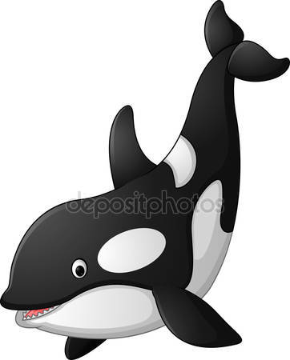
 |  | 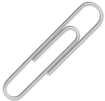 |  | 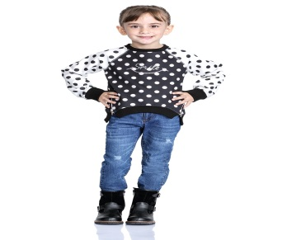
Ton | Kilogram | Ton | Kilogram | Ton | Kilogram | Ton | Kilogram
Gram | Miligram | Gram | Miligram | Gram | Miligram | Gram | Miligram

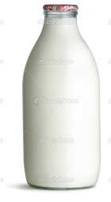 |  | 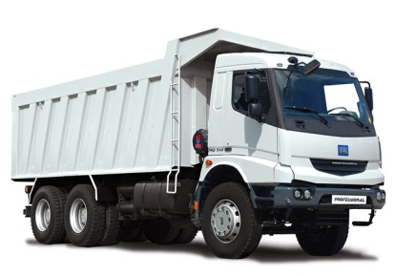 |  | 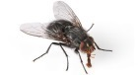 |  | 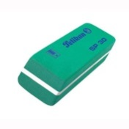
Ton | Kilogram | Ton | Kilogram | Ton | Kilogram | Ton | Kilogram
Gram | Miligram | Gram | Miligram | Gram | Miligram | Gram | Miligram

 |  |  |  | 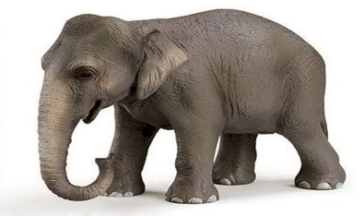 |  | 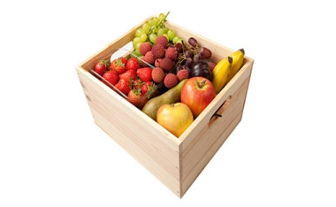
Ton | Kilogram | Ton | Kilogram | Ton | Kilogram | Ton | Kilogram
Gram | Miligram | Gram | Miligram | Gram | Miligram | Gram | Miligram

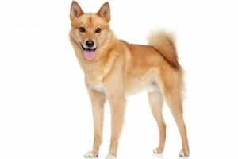 |  | 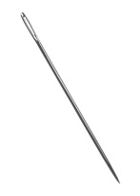 |  | 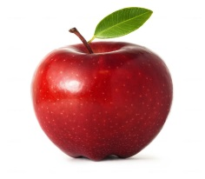 |  | 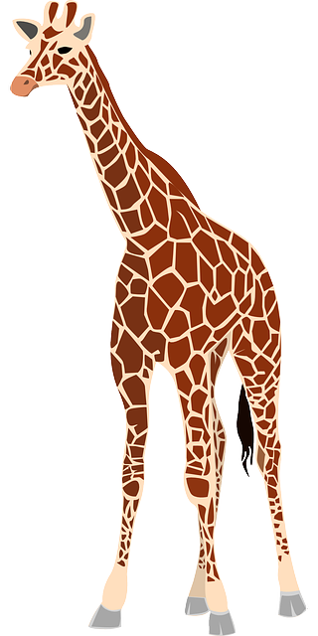
Ton | Kilogram | Ton | Kilogram | Ton | Kilogram | Ton | Kilogram
Gram | Miligram | Gram | Miligram | Gram | Miligram | Gram | Miligram

B – Aşağıdaki çevirmeleri verilen bilgi notuna göre yapın.
Büyük birimler küçük birimlere çevrilirken 1000 ile çarpılır.
Örnek: 2 t = 2000 kg
Küçük birimler büyük birimlere çevrilirken 1000’e bölünür.
Örnek: 7000 mg = 7 g

8 t = ……………… kg 23 kg = …………………… g 5 g = ……………… mg
12 t = ……………… kg 10 kg = …………………… g 2 g = ……………… mg
29 t = ……………… kg 1 kg = …………………… g 10 g = ……………… mg
11 t = ……………… kg 17 kg = …………………… g 22 g = ……………… mg
20 t = ……………… kg 25 kg = …………………… g 30 g = ……………… mg
************************************************************************************
85000 kg = ……………… t 10000 g = …………………… kg 6000 mg = ……………… g
18000 kg = ……………… t 7000 g = …………………… kg 9000 mg = ……………… g
13000 kg = ……………… t 13000 g = …………………… kg 24000 mg = ……………… g
5000 kg = ……………… t 74000 g = …………………… kg 36000 mg = ……………… g
39000 kg = ……………… t 58000 g = …………………… kg 55000 mg = ……………… g
C – Aşağıdaki çevirmeleri verilen bilgi notuna göre yapın.
Büyük birimler küçük birimlere çevrilirken eğer yanında artan
kısmı varsa; 1000 ile çarpılan kısmı yazılır, kalan kısmı
üzerine eklenir.
Örnek: (2 kg 750 g = 2750 g) (3 t 225 kg = 3225 kg)

3 t 104 kg = ………………..kg 3 kg 6 g = ………………… g 6 g 15 mg = ……………………mg
8 t 15 kg = …………………kg 1 kg 60 g = ………………… g 3 g 150 mg = ………………… mg
15 t 300 kg = ………………kg 2 kg 850 g = ………………… g 9 g 2 mg = ……………………mg
4 t 10 kg = …………………kg 10 kg 100 g = ………………… g 8 g 120 mg = ………………… mg
12 t 345 kg = ………………kg 5 kg 95 g = ………………… g 1 g 1 mg = ……………………mg
D – Aşağıdaki çevirmeleri verilen bilgi notuna göre yapın.
Küçük birimler büyük birimlere çevrilirken eğer yanında artan
kısmı varsa; 1000 ile bölünen kısmı yazılır, kalan kısmı
aynen yazılır.
Örnek: (2985 kg = 2 t 985 kg) (3060 g = 3 kg 60 g)

8254 kg = …… t ……… kg 1005 g = …… kg ……… g 7500 mg = …… g ……… mg
12730 kg = …… t ……… kg 1709 g = …… kg ……… g 4512 mg = …… g ……… mg
6666 kg = …… t ……… kg 5350 g = …… kg ……… g 34800 mg = …… g ……… mg
18050 kg = …… t ……… kg 7290 g = …… kg ……… g 9920 mg = …… g ……… mg

BASİT ELEKTRİK DEVRESİ
Basit bir elektrik devresinde devre elemanları ;
3-..................................
2-.....................................
1-.........................................

5-.....................................
..................................
4-.....................................
..................................

Aşağıdaki görsellerin altına devrenin hangi elemanı olduğunu yazdıktan sonra devredeki görevini de kutucuklardan bulup eşleştirebilir misiniz?
Elektrik enerjisinin kablolardan geçmesine izin verir.
Devrede ampulün takıldığı yerdir.
Devrede elektrik enerjisini sağlar.

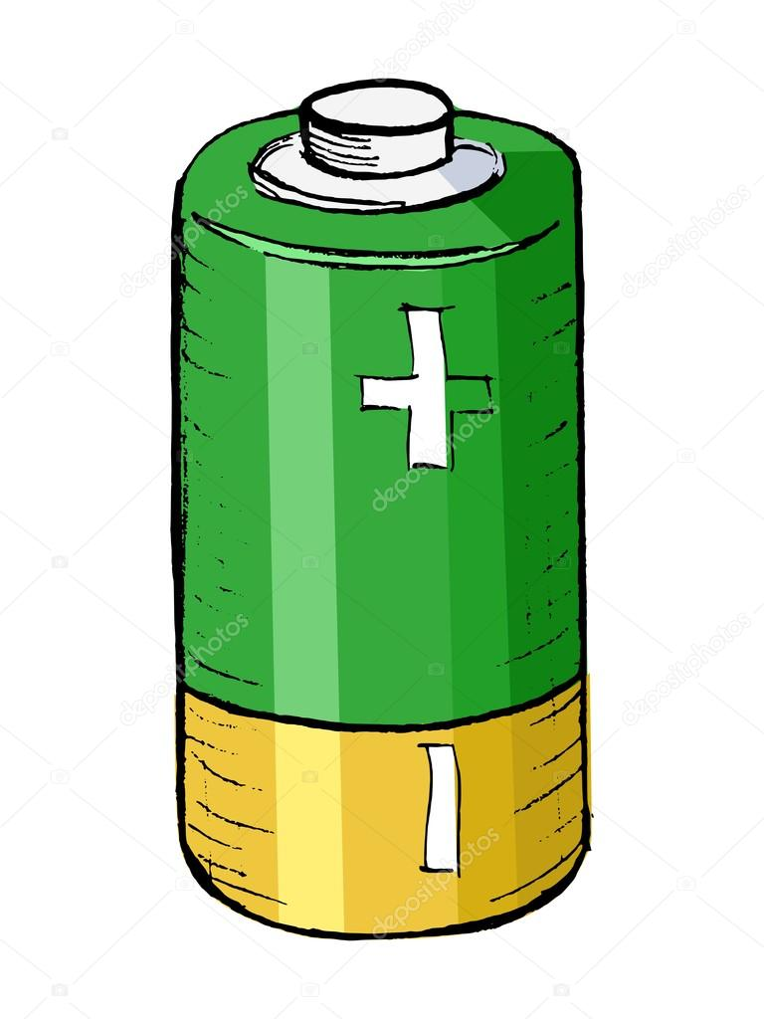
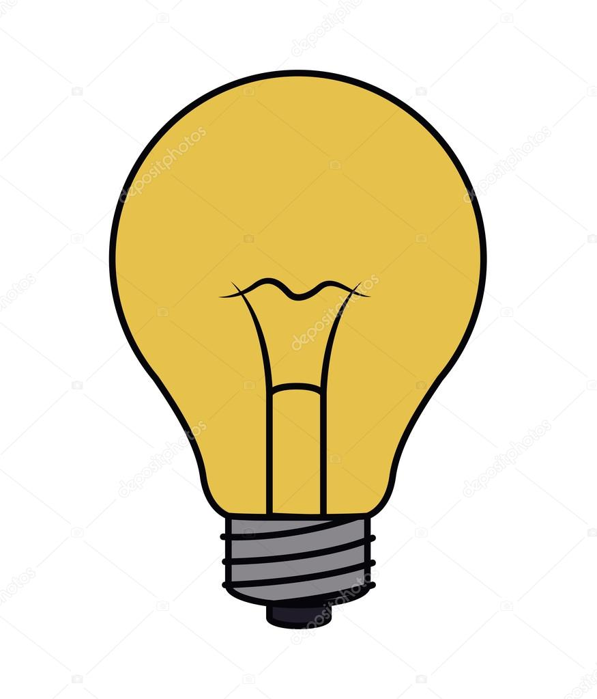
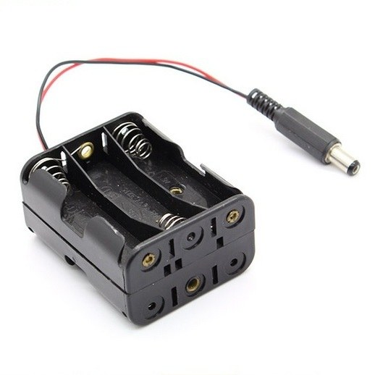
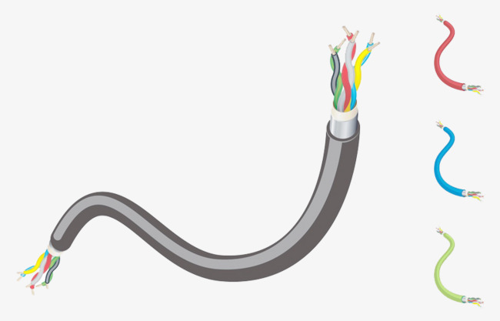

....................... ..................... ...................... ....................... ..................... ......................

Elektrik enerjisini ısı ve ışık enerjisine dönüştürür.
Devrede pillerin bağlanmasını kolaylaştırır.
Elektrik enerjisini devrenin diğer elemanlarına taşır.

Şimdi de yukarıdaki devre elemanlarını kullanark basit bir elektrik devresi çizelim.

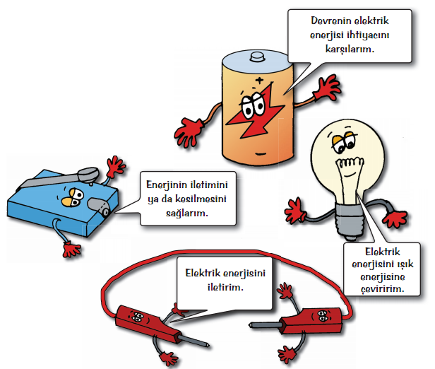

Aşağıda bazı öğrencilerin hazırladıkları basit elektrik devreleri görünmektedir. Bu öğrencilerin hangilerinin devresinde ampul yanar, işaretleyiniz.
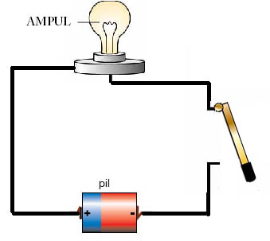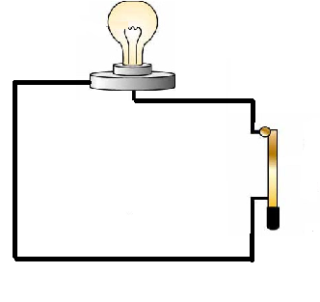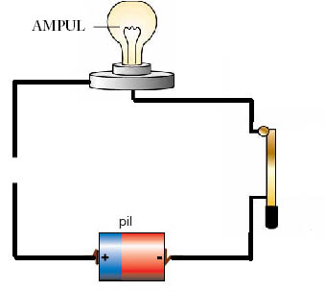

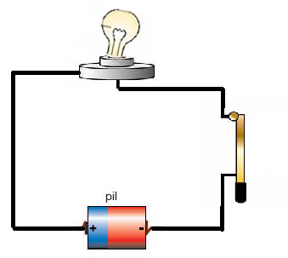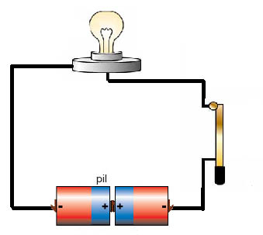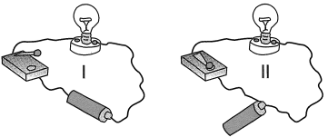

Aşağıdaki cihazların hangi elektrik çeşidi ile çalıştığını ilgili kutucuğa yazarak bulunuz.

İşitme cihazı | ütü | el feneri | otomobil | televizyon
jeneratör | asansör | mikrofon | vantilatör | mutfak robotu
cep telefonu | saat | bilgisayar | uçak | elektrikli bisiklet

PİL İLE ÇALIŞANLAR |  | ŞEHİR ELEKTRİĞİ İLE ÇALIŞANLAR |  | AKÜ İLE ÇALIŞANLAR
.....................................  .....................................  .....................................  .....................................  ..................................... |  | .....................................  .....................................  .....................................  .....................................  ..................................... |  | .....................................  .....................................  .....................................  .....................................  .....................................

